V tomto týdnu nás čeká geometrie.
Budeme si hrát s papírem a naše poznatky zapisovat posléze do sešitu.

1) Zopakujeme si něco málo o úhlech. (Už o úhlech ledaco víte)
Úhly rozdělujeme podle velikosti do skupin. Jak vidíte na obrázku.
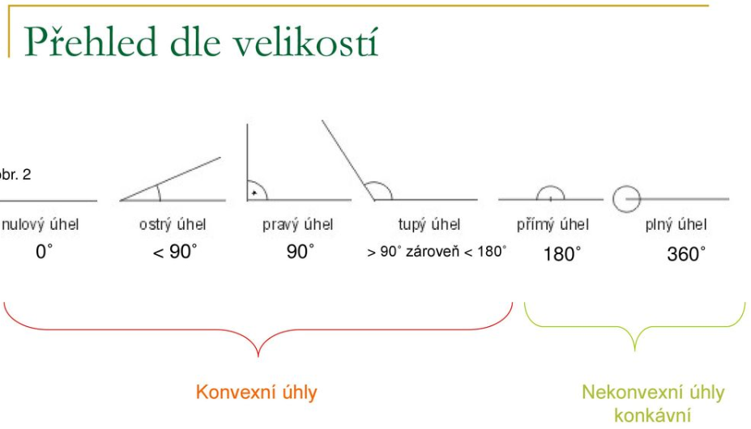
Nás budou hlavně zajímat úhly, které se mohou objevit v trojúhelnících.
Které to jsou?
Ostrý úhel, pravý úhel a tupý úhel
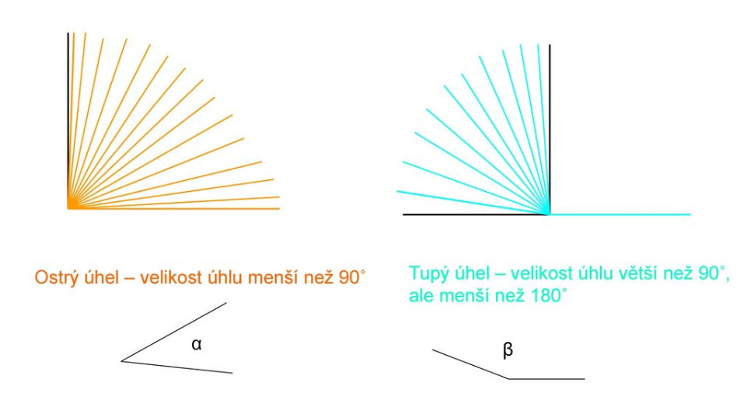
2) A přesně podle nich pojmenováváme trojúhelníky
↓
→ trojúhelník tupoúhlý – má právě jeden vnitřní úhel tupý
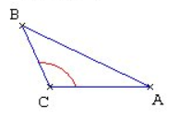
→ trojúhelník pravoúhlý - má právě jeden vnitřní úhel pravý

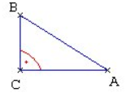
→ trojúhelník ostroúhlý – má všechny vnitřní úhly ostré
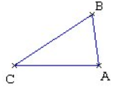
3) A nyní se pusťte do úkolu 1 a 2 v učebnici na straně 59
Vezměte si tak velký list papíru, abyste výsledek mohli nalepit do sešitu. Nalepíme obrázek a vedle to samé narýsujeme. (Nebo pracujte s větším papírem a do sešitu, pak vytvořte novou zmenšenou verzi)
Vystřihujte podle linek narýsovaných pravítkem, aby strany byly rovné.
Otázky k zamyšlení: Porovnejte - délky stran - velkého a malých trojúhelníků
velikosti úhlů
velikosti obvodů
velikosti obsahů

Je to tak trochu hlavolam, ale vy na to určitě přijdete. Délky a velikosti úhlů si změřte. Zapisujte si svá pozorování třeba do tabulky. Víte, že tabulka je náš pomocník.

4) Cvičení 3/59 – překládejte přesně
Úkol a) a b) řešte na jeden papír
Úkol c) a d) řešte na jeden papír
Úkol e) na jeden papír
Úkol f) na jeden papír
opět pracujte s větším papírem a do sešitu, pak vytvořte novou zmenšenou verzi, výsledek své práce budete opět lepit do sešitu. Nalepíme obrázek a vedle to samé narýsujeme.

5) Cvičení 4/60
Rovnoramenný ostroúhlý trojúhelník – rovnoramenný znamená, že je to trojúhelník, který má 2 strany stejně dlouhé. (Podobnost s námi – i my máme 2 ramena )
Můžete si úkol vyzkoušet i pro jiné trojúhelníky (ostroúhlý trojúhelník, pravoúhlý trojúhelník, tupoúhlý trojúhelník)
6) Cvičení 5/60
Pohrajte si
Výsledky své práce založte do desek, až se uvidíme, budete mít možnost porovnat svou práci s ostatními.

